1 курс

ПЛАН – КОНСПЕКТ
проведения практического занятия № 7 «Действия над множествами на примере оценки и прогнозирования повреждений и степени риска эксплуатируемых зданий и сооружений» по дисциплине «Информатика» для гр. СЗ-111

Раздел 1. «Информация и информационная деятельность человека»

Тема 1.5:
«Элементы комбинаторики, теории множеств и математической логики.»

Подготовил: преподаватель
В.Н. Борисов

Рязань 2023
Вопрос занятия:

- (для гр. ВХ, ПХ, ОП, ЭТ-111) Действия над множествами на примере взаимодействия различных видов транспорта (практическое занятие № 7, теоретическая часть, выполнение практического задания).
- (для гр. СЗ-111) Действия над множествами на примере оценки и прогнозирования повреждений и степени риска эксплуатируемых зданий и сооружений (практическое занятие № 7, теоретическая часть, выполнение практического задания).

Время проведения практического занятия – 2 часа

(для гр. ВХ, ПХ, ОП, ЭТ-111) Первый вопрос: Действия над множествами на примере взаимодействия различных видов транспорта (практическое занятие № 7, теоретическая часть, выполнение практического задания).
Теоретическая часть.
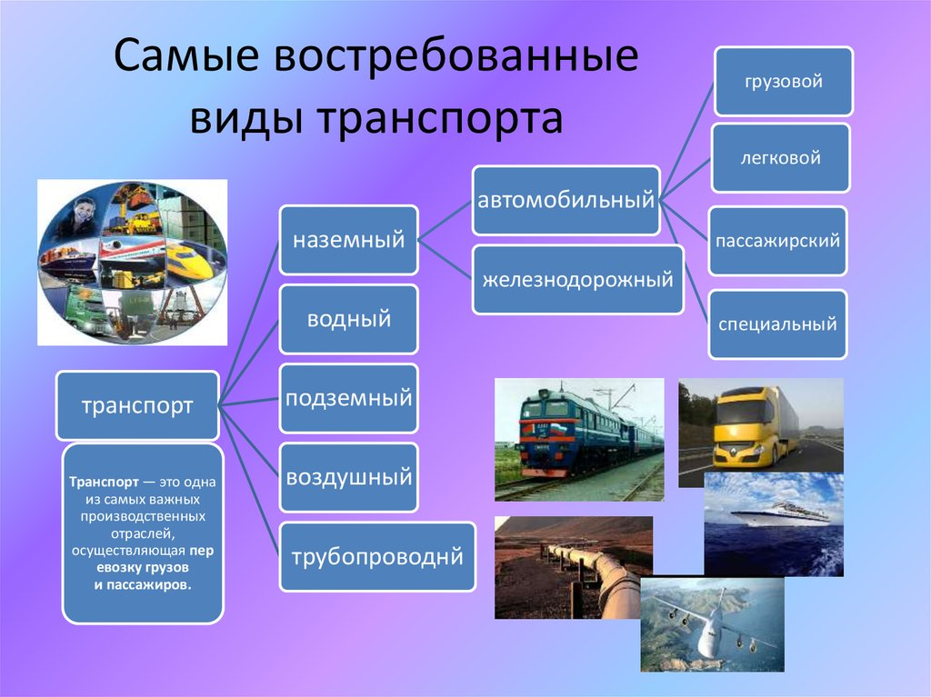
Тесное взаимодействие различных видов транспорта Российской Федерации является основой эффективного функционирования единой транспортной инфраструктуры нашей страны.
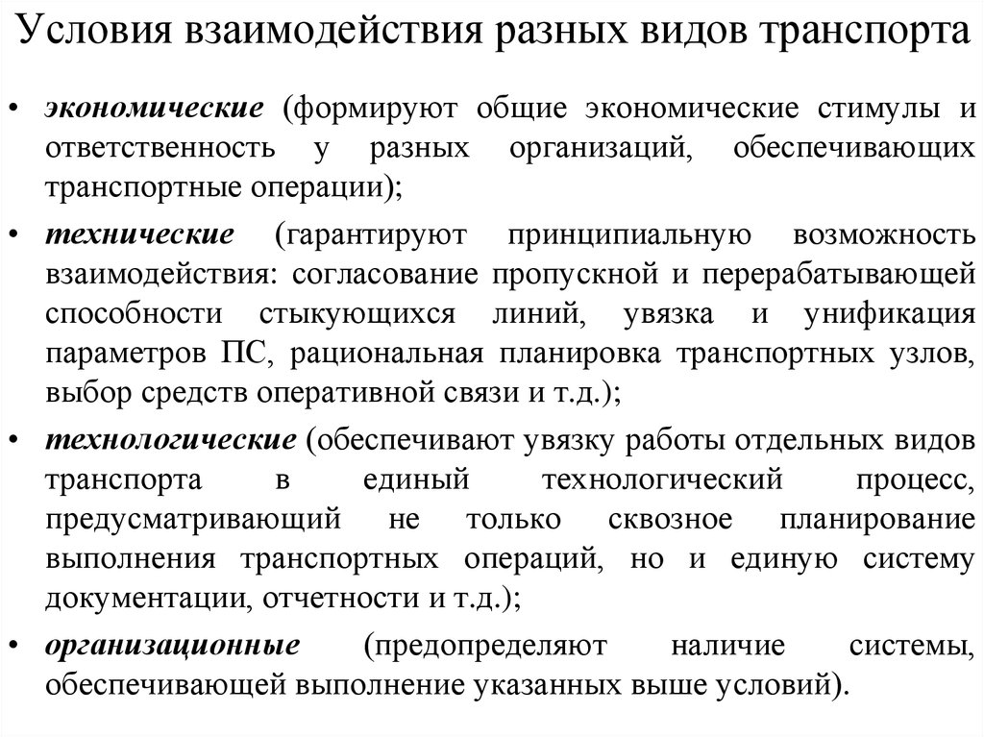

Примеры множества, являющегося подмножеством множества автомобилей:
- по назначению (гражданскому или военному): грузовые, легковые, повышенной проходимости, автобусы, спортивные, бронированные, амфибии, самосвалы и т.п.;
- по типу двигателя: бензиновые, газовые, газогенераторные, дизельные, водородные, электромобили;
- по конструкции: праворульные и леворульные, с ручной или автоматической коробкой передач;
- по типу кузова: седан, универсал, хэтчбэк, купе, лимузин и т.д.
Все перечисленные множества являются подмножествами множества автомобилей.
Классификация множеств (приведена на указанном ниже слайде) может быть использована при рассмотрении задач взаимодействия различных видов транспорта:
Например: множество X – транспортная система, множество Y – железнодорожный транспорт, Z – автомобильный транспорт.
На уровне морских, речных портов, аэропортов, …. могут быть применены различные операции над множествами при рассмотрении задач взаимодействия различных видов транспорта.
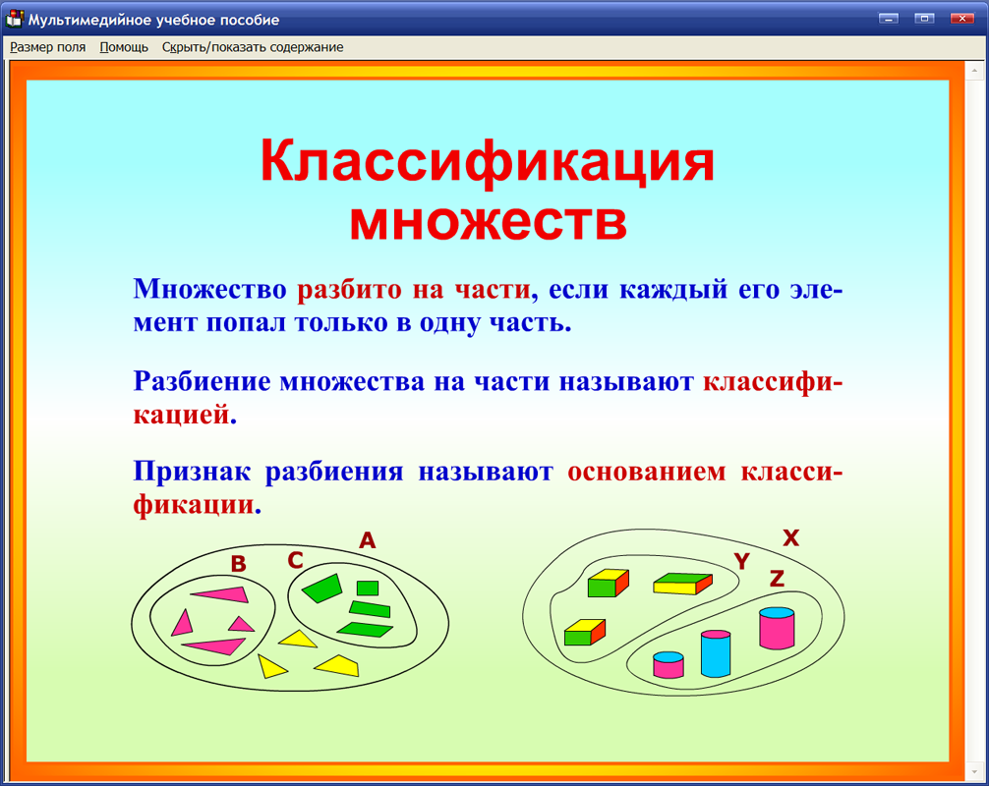
Для того, чтобы осуществить транспортировку груза на дальние расстояния или в труднодоступные регионы, зачастую необходимо использовать ни один какой-то определённый вид транспорта, а комбинацию различных видов транспорта.
Выполнение практического задания.
Цель работы: применение действий над множествами при рассмотрении задач взаимодействия различных видов транспорта.
Задание: рассмотреть применение действий над множествами при рассмотрении задач взаимодействия различных видов транспорта для транспортного узла (морских, речных портов, аэропортов, железнодорожных станций), которые различны для разных вариантов (бригад, подгрупп учебных групп.
(для гр. СЗ-111) Второй вопрос: Действия над множествами на примере оценки и прогнозирования повреждений и степени риска эксплуатируемых зданий и сооружений (практическое занятие № 7, теоретическая часть, выполнение практического задания).
Теоретическая часть.
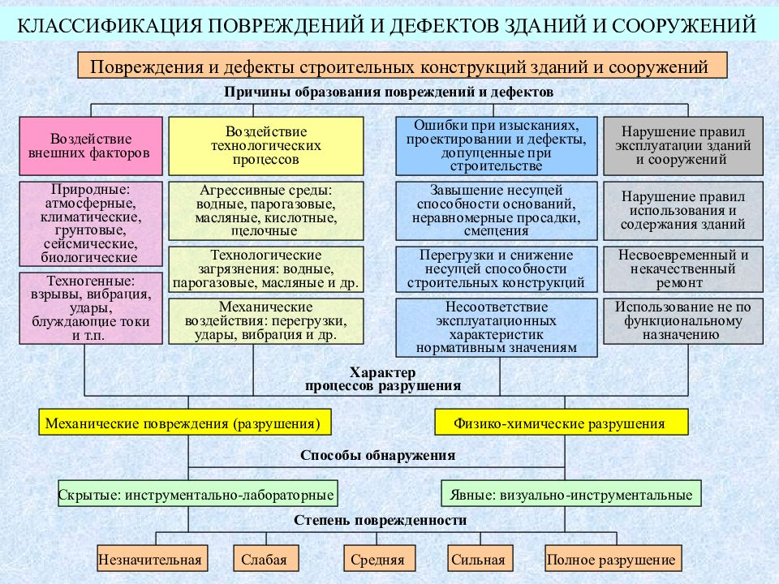
Классификация множеств (приведена на указанном ниже слайде) может быть использована на примере оценки и прогнозирования повреждений и степени риска эксплуатируемых зданий и сооружений:
Например: множество X – повреждения зданий и сооружений, множество Y – механические повреждения, Z – физико-химические разрушения.
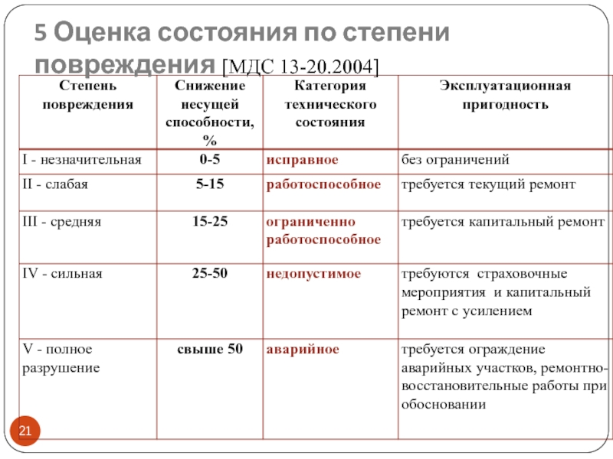
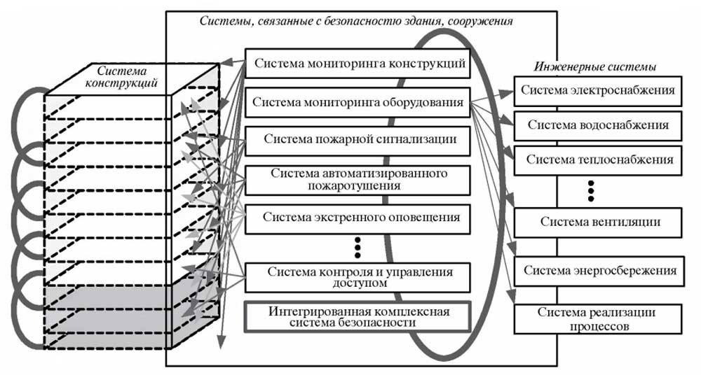
Выполнение практического задания.
Цель работы: применение действий над множествами на примере оценки и прогнозирования повреждений и степени риска эксплуатируемых зданий и сооружений.
Задание: на примере оценки и прогнозирования повреждений и степени риска эксплуатируемых зданий и сооружений.

